**Kreisprozesse**Kompression: Arbeit wird am Gas verrichtet 🡪   
Expansion: Gas verrichtet Arbeit 🡪

Wärme rein 🡪 Arbeit raus 🡪 Wärmepumpe, Wärmekraftmaschine  
Arbeit rein 🡪 Wärme raus 🡪 Kältemaschine

|  |  |  |  |  |
| --- | --- | --- | --- | --- |
|  |  |  | Carnot (ideal, reversibel) | |
|  | **Wirkungsgrad** | **Leistungszahl** | **Wirkungsgrad** | **Leistungszahl** |
| Wärmepumpe = zu heizendes System |  |  |  |  |
| Kältemaschine = zu kühlendes System |  |  |  |  |

Leistungszahl Wärmepumpe:   
Leistungszahl Kältemaschine:

**Allgemein**

Druck: (Normalluftdruck: 1 bar = Pa)

Dichte:

Stoffmenge: (, Teilchen pro mol)

Molare Masse: (Gewicht von 1 mol)

Gaskonstante: spez. Gaskonst.:

Leistung: Kraft:

**Prozessgrößen/ideales Gas**

Mechanische Arbeit:

Wärme: (cn/ cm = molare/spezifische Wk.)

Energieerhaltung: (1. Hauptsatz)

Thermische Zustandsgl.:

Kalorische Zustandsgl.:

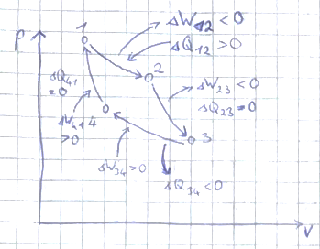Carnot-Prozess  
1 – 2: isotherme Expansion

**Gesamtarbeit** (Nutzarbeit während eines Zyklus)

()

Aufwand:   
eingeströmte Wärme:   
🡪 Wirkungsgrad:

2 – 3: adiabatische Expansion

Wenn Wärme od. Arbeit aus System **raus** geht (System/Gas verrichtet Arbeit), **negatives** Vorzeichen, wenn rein, dann positiv

3 – 4: isotherme Kompression

4 – 1: adiabatische Kompression

Ein Bild, das Text, Shoji, Whiteboard enthält.
Stirling-Prozess

**Gesamtarbeit** (Nutzarbeit während eines Zyklus)

1 – 2: isotherme Expansion

2 – 3: isochore Abkühlung

3 – 4: isotherme Kompression

4 – 1: isochore Erwärmung

|  |  |  |  |  |
| --- | --- | --- | --- | --- |
| **Zustandsänderungen des idealen Gases** | | | | |
|  | **Wärme** | **Arbeit** | **innere Energie** |  |
| Isochorer Prozess V0 = konstant  Zu-/Abstrom von Wärme, dadurch wird Druck erhöht/verringert  🡪 |  | (mech. Arbeit ist 0) |  | (hier Erwärmung) p steigt 🡪 T steigt / p sinkt 🡪 T sinkt |
| Isobarer Prozess  p0 = konstant  🡪 | (isobare molare Wärmekap.) 1-atomiges Gas:  2-atomiges Gas:  (isobare spezifische Wärmekap.) | Kompression: positiv, rein  Expansion: negativ, raus | molare Wärmekap.  1-atomiges Gas:  2-atomiges Gas: | Expansion 🡪 T steigt Kompression 🡪 T sinkt |
| Isothermer Prozess  T0 =konstant  transportierte Wärme negativ verrichteter Arbeit; bei Kompression muss also T abgeführt werden  🡪 |  |  | (da und T hier konstant) | T = konstant |
| Adiabater Prozess  **Adiabaten- Exponent κ** üblicherweise zwischen 1 u. 2  🡪  1-atomiges Gas (: ca. 1,667 2-atomiges Gas (:  ca. 1,4 (zB Luft)  ∆Q = 0  kein Wärmeaustausch mit Umgebung |  | molare Wärmekap.  1-atomiges Gas:  2-atomiges Gas: |  | (hier Abkühlung) Kompression: T steigt (Expansion: W raus, negativ / T sinkt) |

Ein Bild, das Text, Whiteboard enthält.

**Wärmeübertragung**Wärmestrom: oder

Wärmeleitung (Schwingungen der Teilchen)  
 (d=Abstand, A=Fläche, λ=Wärmeleitfähigkeit in )  
   
🡪 „Reihenschaltung“ thermischer Widerstände: und   
🡪 „Parallelschaltung“ thermischer Widerstände: und

Konvektion  
(Stoffumwälzung)  
 (=Übertragungs-Koeffizient)

U-Wert:   
(bei Übergänge berücksichtigen  
und mit 1 m² rechnen)

Wärmestrahlung  
(Abstrahlung elektromagnetischer Lichtwellen)  
  
(Emission: )  
(Absorption: )   
(ε=Emissionsgrad/Emissivität 0…1, σ = , TU = Temperatur Umgebung)  
🡪 Netto-Wärmestrom:   
  
   
  
Herleitung:   
 🡪 wenn :

Wenn verschiedene Wärmeübertragungsarten am besten berechnen und dann

**Allgemeines**Impulserhaltung: 🡪 🡪 Federkonstante / Hooksche Kraft:

**SCHWINGUNGEN**

**Freie ungedämpfte harmonische Schwingung** (Federpendel)

DGL: (Herleitung: 🡪 )

Schwingungsgleichung:   
 Ableitung: (= Geschwindigkeit)

Kreisfrequenz:

Schwingungsdauer:

Amplitude:

Nullphasenwinkel: **Achtung!** Wenn dann   
 Wenn dann

Energie:   
   
 (Energie schwingt mit doppelter Frequenz!)

**Freie ungedämpfte ~~harmonische~~ Schwingung** (Fadenpendel)

DGL: (Herleitung: 🡪 )

Ansatz über Näherung, dass für kleine Winkel 🡪 **harmonische** Beschreibung möglich

Kreisfrequenz: ( = Länge des Fadens, = Gewichtskraft 9,81 )

Schwingungsdauer:

= Anfangsauslenkung

= Anfangsgeschwindigkeit

**Freie ungedämpfte harmonische Schwingung** (Elektromagnetischer Schwingkreis)

DGL: (Herleitung: )

Schwingungsgleichung:   
 Ableitung:

Kreisfrequenz:

**3. Kriechfall** (starke Dämpfung)

gedämpfte Kreisfrequenz:

allgemeine Lösung:

**Gedämpfte Schwingung** (Federpendel)

Geschwindigkeitsabh. Reibungskraft: (prop. zur Geschwindigkeit) logarithmisches Dekrement:   
Dämpfungskoeffizient: Dämpfung/Abklingen beschrieben durch:   
DGL: ungedämpfte Kreisfrequenz: Abklingkoeffizient:   
🡪DGL: 🡪 Ansatz zur Lösung über führt zu:

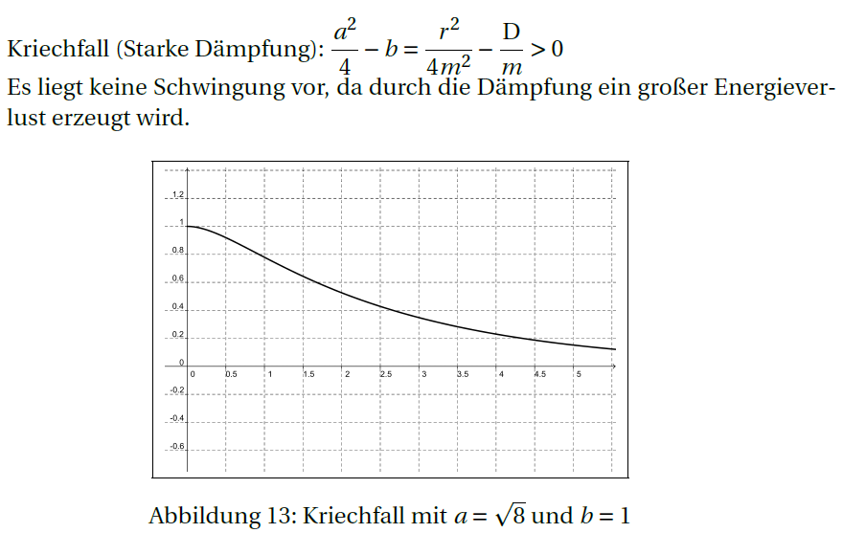

**1. Schwingfall** (schwache Dämpfung)  
   
( auch über Amplitudenabnahme ermittelbar: )

gedämpfte Kreisfrequenz: 🡪   
🡪 🡪

allgemeine Lösung:

(Anfangsauslenkung)

Schwingungsgleichung:   
Ableitung:

Anfangsamplitude:

Nullphasenwinkel:   
 (nur wenn , sonst !)

Elektromagnetischer Schwingkreis:  
Dämpfung durch R

DGL:   
Kreisfrequenz:   
Abklingkoeffizient:

Energie

**2. Kritische Dämpfung** (möglichst schnelle Dämpf., aperiodisch)  
 🡪

allgemeine Lösung:

(Anfangsauslenkung)

Schwingungsgleichung:   
Ableitung: :

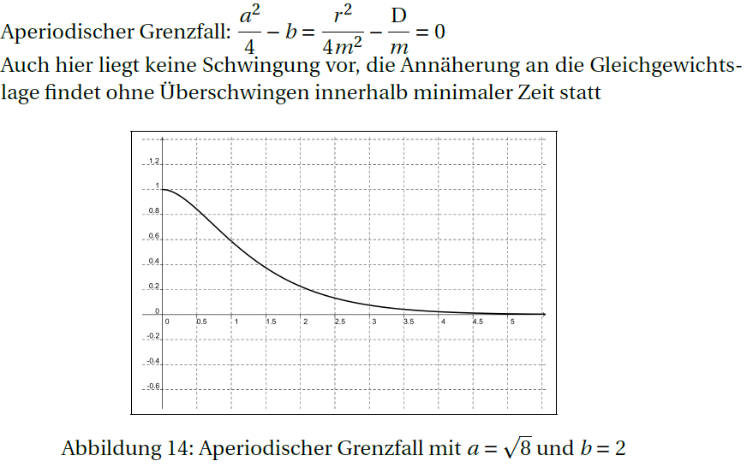

**Gekoppelte Schwingung**

allgemeine Lösung durch Linearkomb. der Eigenschwingungen:  
Anfangsbedingungen: und

🡪 falls Schwebung, da

Eigenwertprobleme:   
🡪 Eigenwerte: und

**Bsp gekoppeltes Fadenpendel:**   
 gleichphasig:   
 gegenphasig:   
(l = Länge Faden, L = Abstand Decke – Feder)

**Gekoppelte Schwingung**

2 Gleichungen:  
I.   
II.

linear gekoppeltes System von DGLs ergibt Matrix:

nicht-triviale Lösung falls det = 0 ergibt:

Eigenfrequenzen:   
🡪 und   
🡪 keine Energie übertragen, Fundamentalschwingung

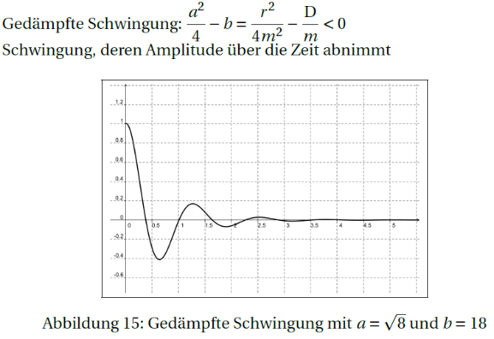

**Erzwungene Schwingung**

Erzeuger-Kraft: ( = Anrege-Frequenz) Amplitude der anregenden Kraft:   
DGL: ungedämpfte Kreisfrequenz: Abklingkoeffizient:   
🡪 Ansatz zur Lösung über ( Phasenwinkel der Schwinger dem Erreger hinterher hängt)  
🡪 komplexer Ansatz: und

Wie sehen Amplitude und Phasenwinkel **nach** dem Einschwingvorgang aus?

Amplitudenresonanzfunktion:

Phasenresonanzfunktion:

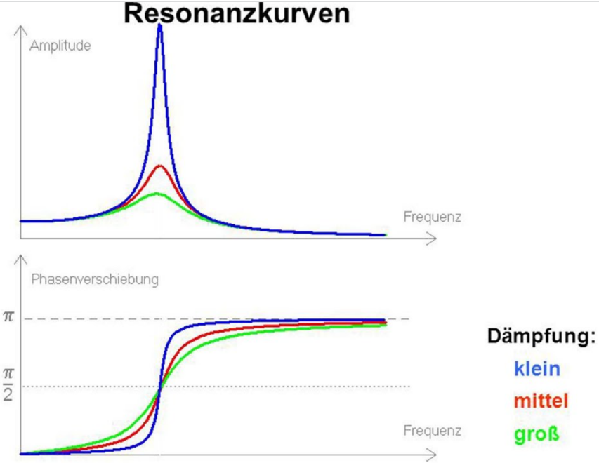

je kleiner Dämpfung desto höher wird Amplitude und desto steiler wird

Maximale Amplitude ist der Punkt, an dem letztmögliches Amplituden-Maxima auftritt  
🡪 Grenzdämpfung

**1. Resonanz**

A) und Dämpfung   
Nenner = 0 🡪 🡪 Resonanzkatastrophe  
 unbestimmt 🡪 Phasensprung von 0 auf

B) und Dämpfung   
Amplitude maximal bei:   
Maximale Amplitude:  
   
(mit = gedäm. Kreisfrequ. und da )

**Überlagerte Schwingung-A**

Fall a) gleich, unterschiedliche Amplituden

überlagerte Amplitude:

überlagerter Phasenwinkel:

Spezialfälle:

1. Maximale Verstärkung: maximal bei oder mit   
   🡪
2. Auslöschung: und   
   🡪

**2. quasistatische Anregung**

Amplitude: ( vernachlässigbar klein)  
Phase: (Schwingung kann Erreger sofort folgen)

**3. hochfrequente Anregung**

Amplitude: Phase:   
🡪 Amplitude ist fast 0 weil Schwingung nicht hinterherkommt, da Erreger sehr schnell schwingt; Phase gegenphasig, deshalb

**Überlagerte Schwingung-B**

Fall b) gleich, unterschiedliche Frequenzen  
   
 (Phase hier unwichtig)

Schwingungsgleichung:   
 🡪 wenn Schwebung mit   
 ( = Schwebungsfrequ.)

(Abstand zw. 2 Amplituden)

**Wellen**

Wellenzahl: 🡪 Wellenlänge: (analog: T bei Schwingungen)

Wellengleichung:   
Ableitung:

Phasengeschwindigkeit: (Herleitung über cos(…) = 1 und )  
 🡪   
 (entweder oder frei wählbar, durch System festgelegt, jeweils andere  
 Größe kann dadurch berechnet werden)

Wellengleichung:   
 🡪 +: Verschiebung nach links (-x), -: Verschiebung nach rechts (+x)

🡪   
( = Massenbelegung = , zB Klaviersaite )

Schallwellen:   
(Herleitung aus allg. Gasgleichung, zB in Luft () )

Lichtwellen:

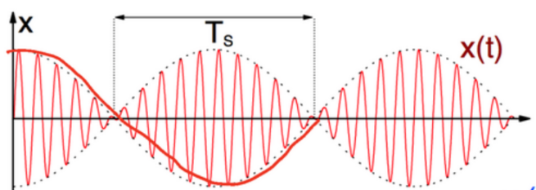

**Energietransport einer Welle**

( 🡪 maximale Teilchengeschwindigkeit)  
Ableitung der Wellengleichung:   
mit 🡪   
Energiedichte:   
Intensität/Energiestromdichte: ()

Lautstärke definiert durch mit als Hörschwelle

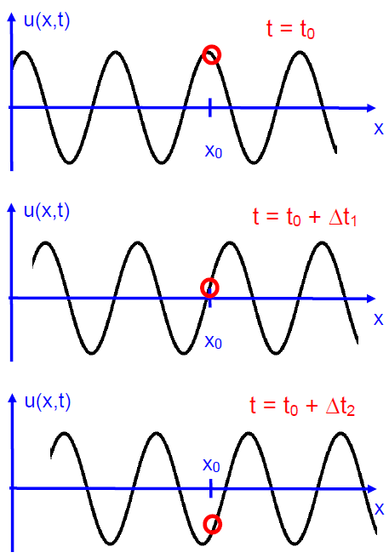

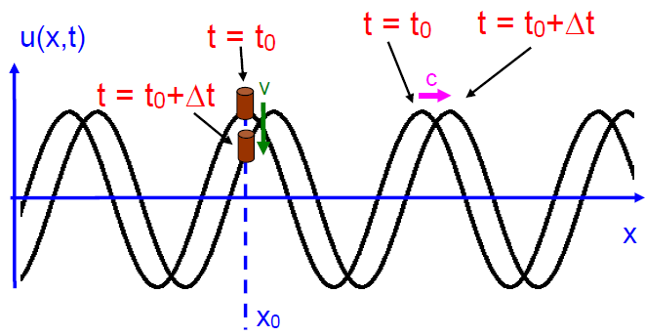

**Wellenausbreitung über Grenzflächen / stehende Wellen**

Amplitudenreflektionsfaktor: ( = Wellenzahl in Medium 1, in Medium 2)  
Amplitudentransmissionsfaktor:   
wenn 🡪 r= 0, t= 1 (nichts reflektiert, alles transmittiert)  
wenn 🡪 r= -1, t= 0 (alles reflektiert)  
wenn 🡪 r= +1, t= 2 (alles reflektiert)

Stehende Wellen  
 (Abstand benachbarter Wellenbäuche = )  
(___ = ortsunabhängige harmonische Schwingung, ___ = ortsabhängige Amplitude)

Fall 1: beide Seiten fest: (zB eingespannte Saite)  
Fall 2: nur eine Seite fest (loses Ende mit Bauch!): (zB Orgelpfeife)  
**n = Anzahl der Schwingungsbäuche ! 🡪 Anzahl Knoten = n-1**

Ein Bild, das Linie enthält.

